「2020文化創意與設計創新國際學術研討會」徵稿辦法
- 活動主旨：為因應社會發展及配合推動國家文化創意產業發展，以促進文化創意與設計創新之學術和實務交流，及邀請國外知名學者蒞會參與研討，促進設計創新之國際交流。
- 主辦單位：環球科技大學設計學院
- 承辦單位：視覺傳達設計系
- 協辦單位：數位媒體與產品設計系、時尚造型設計系、創新設計技術研發中心。
- 舉辦地點：環球科技大學創意樓教學演講廳(DC B-02)（640雲林縣斗六市嘉東里鎮南路1221號）
- 舉辦時間：民國109年11月25日（星期三）08：00-18：00
- 舉辦方式：
1.專題講座：邀請國內外文化創意產業及設計創新相關領域之專家學者提供經驗分享。
2.論文口頭發表：由本研討會投稿論文，業經審查合格者，擇優安排口頭發表。
3.發行論文集：由本研討會所公開徵稿及審查，經審查合格論文刊載於論文集(申請ISBN序號)。
- 參加對象：各大專院校設計相關系（所）教師、研究生以及設計界先進。註：參加論文徵稿者，根據下列第九項徵稿辦法中所規定，需繳交新台幣600元整之論文審查費及論文集的費用；若只參加11月25日當日之國際學術研討會者免費。
- 徵稿範圍：設計實務、設計教育、文化創意產業、文化產業與行銷、創意商品設計、數位媒體設計、視覺傳達設計、時尚造型設計、動畫設計等相關領域之學術論文或實務研究成果。
十、徵稿辦法：
1.投、審稿時程：徵稿於即日起至109年11月04日止(以郵戳為憑)，並於109年11月09日前寄發審查通知。
2.對象：各大專院校設計相關系（所）教師、研究生以及設計界先進。
3.費用：新台幣600元整（含論文審查費及論文集)；請使用「郵政匯票」，匯票抬頭請務必書寫「環球科技大學視覺傳達設計系」，並連同投稿稿件全文、光碟掛號函寄。
4.投稿須知：
(1)投稿請填妥投稿報名表(詳見附件一)，並繳交完整稿件乙式三份及電子檔(光碟)一份，連同「郵政匯票」掛號逕寄：640雲林縣斗六市嘉東里鎮南路1221號，環球科技大學視覺傳達設計系收(旁註明：參加「2020文化創意與設計創新國際學術研討會」字樣)。聯絡電話：(05)5370988轉3550或3551。傳真：(05)5370989。E-mail: tsai737@twu.edu.tw。聯絡人：視覺傳達設計系蔡志英主任或翁沛緹小姐。
(2)投稿論文請以全文投稿，以中文Word2003.0以上版本撰寫，請自備副本，編審小組不退還稿件。
(3)稿件撰寫包括題目、作者姓名、服務單位職稱、摘要、關鍵詞、本文及參考文獻等，格式請參閱附件二或徵稿辦法「7.論文撰寫格式」。
(4)無論中文或英文論文，皆需同時附中、英文摘要、中英文題目、作者姓名、服務單位職稱、關鍵詞，摘要以不超過中文五百字為限。
(5)每篇論文包括圖、表，務必以6頁為限，超出6頁者將聯絡作者修改精簡，否則恕無法受理。
(6)詳細內容請上環球科技大學視覺傳達設計系網站查詢。
5.審查方式：由本系負責論文格式檢查，通過後由審查小組進行審查，審查小組成員由本系聘任文化創意與設計創新相關領域之學者專家組成。
6.文責版權：論文請勿一稿二投，請授權以紙本(申請ISBN序號錄取)、光碟及其他方式發行。
7.論文撰寫格式(如附件三所示)：
(1)使用紙張：A4(29.7cm x 21.0cm)，縱向橫式書寫。
(2)編輯版幅：24cm x 16cm (上邊界3.0cm，下邊界2.7cm，左右邊界各2.5cm)，不編頁碼。
(3)題目：細明體16pt 字（加粗）、英文用Time New Roman 14pt 字（加粗）。
(4)作者姓名：中文採細明體12pt 字，英文Times New Roman 12pt 字；兩個以上作者，請依論文貢獻程度順序排列；作者姓名前以*、**、***等記號區別服務單位，並在 “服務單位”中註明。
(5)服務單位：細明體8pt 字。
(6)摘要：中文摘要之標題採細明體12 pt 字，內文用細明體10pt 字；英文摘要之標題採大寫用Times New Roman 12pt 字，內文用Times New Roman 10pt 字。
(7)關鍵詞：中文用斜體細明體10pt 字，英文用斜體Times New Roman 10pt 字。
(8)標題：細明體12pt 字。如「摘要」、「研究動機」、「文獻探討」、「參考文獻」等。
(9)文章內文：中文採細明體10pt 字，英文用Time New Roman 10pt 字，內文之編輯打字，請接續關鍵詞之後，並與關鍵詞間隔2行開始打字。
(10)內文標題：請參考下列範例（以下各層級之中文標題均使用細明體）
（中）[一、二、三 ...] 標題1。（12pt加 黑）
[2.1、2.2、2.3 ...] 標題2。（10pt不加黑）
[2.1.1、2.1.2、2.1.3 ...] 標題3。（10pt不加黑）
[1、2、3 ...] 標題4。（10pt不加黑）
[(1)、(2)、(3) ...] 標題5。（10pt不加黑）
（英）[I、II、III ...] 標題1。（12pt加 黑）
[2.1、2.2、2.3 ...] 標題2。（10pt不加黑）
[2.1.1、2.1.2、2.1.3 ...] 標題3。（10pt不加黑）
[1、2、3 ...] 標題4。（10pt不加黑）
[(1)、(2)、(3) ...] 標題5。（10pt不加黑）
(11)圖表：請編排於內文中之適當位置，製作時需特別注意本文之版面大小（24×16公分）之比例。（論文集採單色印刷，請注意調整附圖之印刷最佳效果）
(12)行間距：採單行編排，最小行高採14pt。
(13)段落：段落第一行中文內縮兩個字，英文內縮0.5cm，小節與小節間請間隔一行。
(14)註釋：內文中所採之註釋，以上標數字（1、2、3 ...）為之。對應之註釋內容請列在該頁頁尾。格式如下：
a. 第一次引用：
a) 引用專書： 作者. (年份). 書名, 出版單位, 卷(次), 頁碼.
b) 引用期刊論文： 作者. (年份). 論文題目. 期刊名, 卷(次), 頁碼.
c) 引用研討會論文: 作者. (年份). 論文題目. 研討會刊物名, 舉辦城市, 頁碼.
b. 第二次以上引用：
a) 引用專書： 作者. (年份). 書名.
b) 引用期刊論文： 作者. (年份). 論文題目.
c) 引用研討會論文: 作者. (年份). 論文題目.
(15)參考文獻：請標註阿拉伯數字後（ [1]、[2]、[3] ...）再依以下格式列之：
a) 專書： 作者. (年份). 書名, 出版單位, 卷(次), 頁碼.
b) 期刊論文： 作者. (年份). 論文題目. 期刊名, 卷(次), 頁碼.
c) 研討會論文: 作者. (年份). 論文題目. 研討會刊物名, 舉辦城市, 頁碼.
附件一：《2020文化創意與設計創新國際學術研討會》論文投稿報名表

論文編號 | （作者免填）
論文題目 | 中文
 | 英文
作者資料 | 姓 名 |  | 所屬單位 | 職 稱
第一作者 | 中文
 | 英文
共同作者A | 中文
 | 英文
共同作者B | 中文
 | 英文
共同作者C | 中文
 | 英文
第一作者  聯絡資料 | 通訊地址：
 | 聯絡電話： 手機：
 | 電子信箱：
論文口頭發表 | □ 同 意 □ 不同意
著作權聲明 | 本人同意將本論文授權環球科技大學視覺傳達設計系印行出版。  本論文內容若有侵犯他人著作權之行為，本人願意承擔所有法律責任。  第一作者簽名蓋章：  年 月 日
附件二：論文頁面編排格式
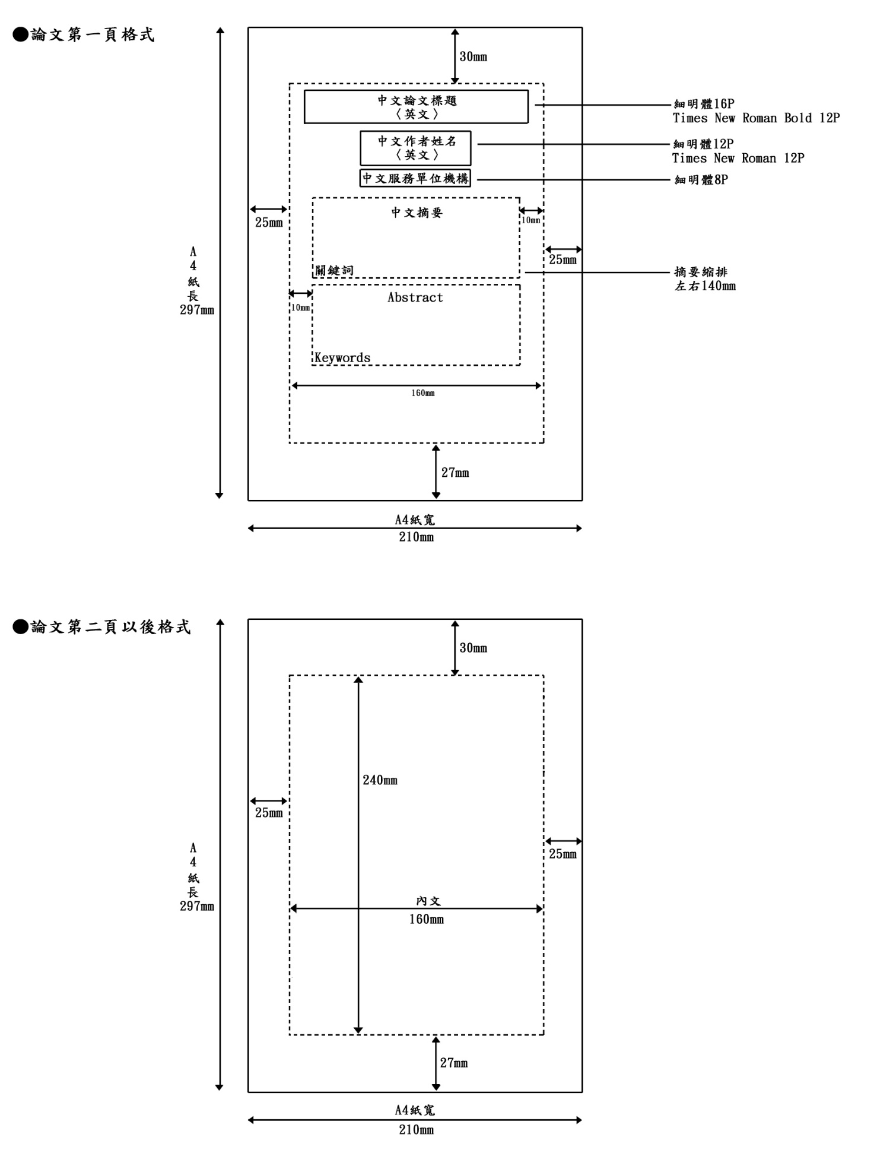
16

私立文教機構視覺形象規劃與設計
林明男* 王秀如** Ming-Nan Lin* Hsiu-Ju Wang**
附件三：論文撰寫參考格式
商務旅館標示形象之識認性研究 -- 以捷絲旅為例
The Legibility of Visual Signs for Business Hotel --
A Case Study of JUST-SLEEP Business Hotel
崔慧敏* 蔡志英**
Tsui,Hui-Min* Tsai,Zhi-Yung**
環球科技大學視覺傳達設計系碩士班研究生* 環球科技大學視覺傳達設計系專任副教授**
摘要
標示形象設計最重要的考慮因素是環境的複雜性、信息內容的多重性、接受人群的多樣性和傳達信息的及時性與識認性。受眾反應是評估標示設計質量的重要客觀標準。在旅遊無國界的趨勢下，現代商務旅館的環境標示需要能明確表示內容、位置、方向、原則等功能，以文字、圖形、符號的形式，構成圖像符號標示。
本研究將以捷絲旅商務旅館為對象，調查其標示圖像符號之識認性，訪談並分析其設計理念與方向。期望能在不同國籍觀光客激增的環境下，提供目前其他的商務旅館新的圖像符號標示設計與創意理念。
關鍵字：標示、形象、識認性、圖像符號。
ABSTRACT
The most important consideration is the complexity of visual signs design environment, the information content of the multiplicity of people and convey the acceptance of diversity and recognition timeliness of the information. Audience response is designed to assess the quality of marking an important objective criteria. In the global village with the international trend, modern business hotel environment needs to be able to clear that content labeling, position, direction, principles and other functions, in the form of text, graphics, symbols, constituting the image symbol.
This study will be targeted at business travelers Ximending, investigating its visual signs of recognition of images, interviews and analyze their design philosophy and direction. Expect to tourists of different nationalities in the surge environment and provide other current business hotel visual signs a new image symbol design and creative ideas.
Keywords: Visual Signs, Legibility , Legibility , Graphic symbols.

一、緒論
1.1 研究動機
標示是表明事物特徵的記號。而指示標識無時無處不伴隨在我們身邊，更是人們日常生活中不可或缺的。然情報與資訊化的進步，造成了資訊氾濫的社會，在資訊傳達競爭性強的社會中，以品質佳、有效率地傳達識別，乃為釀造良好形象，促進資訊流通之秘訣。
在地球村與國際化的趨勢下，越來越多的國際旅人，選擇到台灣旅遊，因此，商務旅館的圖像標示人性化與識認性將成為未來設計方向。
1.2 研究步驟
本研究以捷絲旅商旅為對象，採行之研究步驟如下：(1)研究方向的釐定：研究背景與目的、研究範圍；(2)文獻探討；(3)標識視覺圖像系統問卷製作；(4)研究樣本的選取及圖像標識問卷的填寫；(5)整理統計、分析問卷及相關性的評估；(6)訪談並分析其設計理念與方向；(7)研究結果與討論：研究報告製作。
1.3 名詞釋義
1.3.1 標示
是表明事物特徵的記號。以單純、顯著、易識別的物象、圖形或文字元號為直觀語言，除表示什麼、代替什麼之外，還具有表達意義、情感和指令行動等作用。規範上，AIGA（American Institute of Graphic Arts）對標示設計定義為：「藉由文字、圖案、色彩之組合，將事物之內容以明確具體的造型、圖案，提供具識別、引導、說明、警告等功能之視覺設計」。換言之，以圖像符號為表達元素，而標示則具有組織的整合特性，賦予傳遞出完整訊息的涵義與特性。
1.3.2 形象
據A Comperheusive Dictiouary of Psychological & Psychoahaly(心理與心理學綜合大辭典)一書中，定義：「是一個人對於某些可以理解事物的觀念、想法、判斷、偏好和態度的組合體。」另一位學者肯尼斯·鮑爾丁Kenneth Boulding (1910-1993)認為「形象是一種主觀的知識，是個人基於局部或不當的資訊，所形成的觀點或看法」。還有，我們可以從中國先哲的話「相由心生」，得到啟示。形象即是「相」；形象是由內在精神產生，所謂「有諸內，形諸外」。
1.3.3 識認性
基於表明事物特徵的之目的，標示實質上需有識別性。也就是說，標示需能與環境的複雜性、信息內容的多重性、接受人群的多樣性和傳達信息的及時性相區別。受眾反應則是評估識認性質量的重要客觀標準。
133.4 圖像符號
圖像是一種視覺符號。透過專業設計的圖像，可以發展成人與人溝通的視覺語言，也可以是了解族群文化與歷史源流的史料。在一種認知體系中，符號是指代一定意義的意象，可以是圖形圖像、文字組合，也可以是聲音信號、建築造型，甚至可以是一種思想文化、一個時事人物。圖像符號總的來說，就是一種「特徵」，是為了讓人容易記住與方便辨認。

參考文獻
Dreyfuss,H.(1972).Symbol sourcebook:An authoritative guide to international graphic symbols.New York:McGraw-Hill.
Eysenck, M. W., & Keane, M. T.（2003）。認知心理學（李素卿譯）。臺北市：五南圖書，頁346-347。
Olgyay, N. (1995). Safety symbols art: Camera-ready and disk art for designers. NewYork: Van Nostrand inhold.
Rob Cater(2000)，文字標識、視覺識別系統。新加坡：龍辰出版事業。
林東海、張麗琦(1994)，名家創意識別設計。台北：國立中央圖書館。
陳鼓應(1999)，莊子今註今譯。台北：臺灣商務印書館。
靳埭強(1993)，商標與機構形象。香港：珠海出版有限公司。
林明月(2009)，符號與象徵。台北市：時報文化出版。
趙勝雅(1991)，日本企業識別設計。台北市：美工圖書社。
行政院研究發展考核委員會(2004)，公共標示常用符碼設計參考指引。台北：行政院研究發展考核委會。
鄭麗玉(1993)，認知心理學-理論與應用。台北市：五南書局。
薛博仁(2008)，台灣高速鐵路車站公共指示性標誌認知之研究，雲林科技大學工業工程管理碩士論文。
捷絲旅官網http://www.justsleep.com.tw

趙勝雅(1991)，日本企業識別設計。台北市：美工圖書社，頁2-3。
行政院研究發展考核委員會(2004)，公共標示常用符碼設計參考指引。台北：行政院研究發展考核委會， 頁12-15。
林東海、張麗琦(1994)，名家創意識別設計。台北：國立中央圖書館，頁12-13。
靳埭強(1993)，商標與機構形象。香港：珠海出版有限公司，頁22。

